信息与软件工程学院
上机实验报告册

专 业 交运、计科、车辆、电气
班 级 23级天佑学子
组 号 7
组员姓名 某同学 某同学
组员姓名 某同学 某同学
课程名称 《人工智能基础》
教 师 曾伟、李光辉、阙越、夏军
学 期 2025 —2026学年第 1 学期

2025年10月15日

信息与软件工程学院上机实验报告
（第 1 次）
一、实验名称
Python基础-1 基本语法与数据类型
二、实验目的及要求
1、掌握 python3中输入输出相关方法；
2、掌握字符串处理函数；
3、理解 python3中列表、元组、字典、collection类型及相关操作。
三、实验环境
PyCharm2024.3.2、Python3.9
四、实验设计
1、实验步骤
程序设计框图：
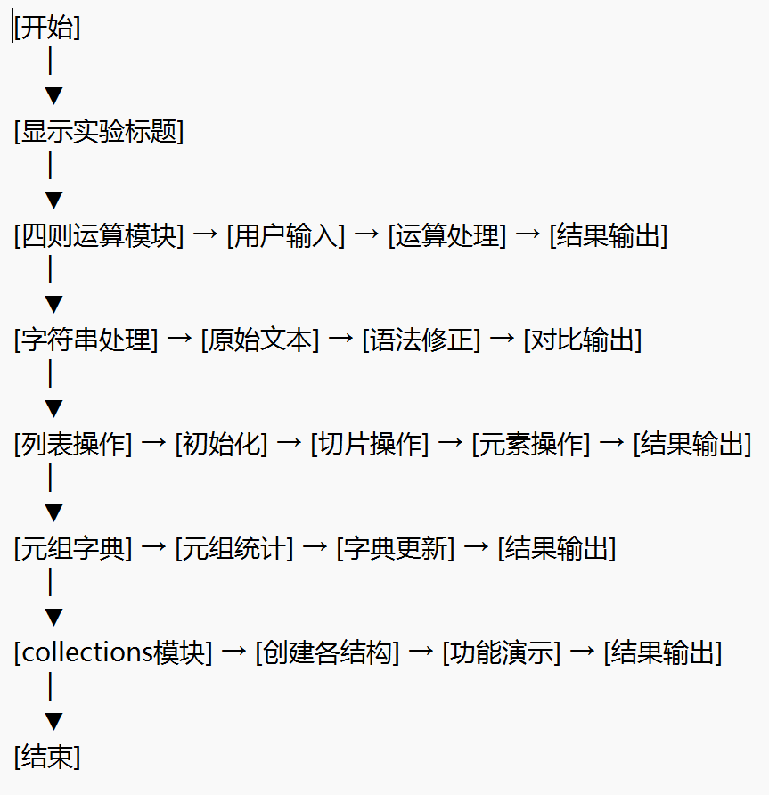
设计思想：
本实验采用模块化程序设计，按照功能划分代码结构，依次展示Python基础语法和核心数据结构操作。程序从简单的四则运算开始，逐步深入到字符串处理、列表操作、元组字典，最后演示collections模块的高级数据结构应用。
实现步骤：
①定义basic_math函数处理用户输入和四则运算，包含除零检查；
②使用字符串replace方法修正英文句子语法错误；
③通过切片、拼接和del语句演示列表的增删改操作；
④展示元组的统计功能和字典的动态更新；
⑤应用collections模块的五种高级数据结构；
⑥调试过程及实验结果。
2、调试过程及实验结果
问题1：模块导入错误
现象：首次运行collections模块部分时出现NameError: name 'namedtuple' is not defined。
调试步骤：检查错误位置，发现是在使用namedtuple时出现的；回顾代码开头，确认缺少import语句；添加导入语句：from collections import namedtuple, Counter, deque, OrderedDict, defaultdict；重新运行，问题解决。
问题2：列表操作逻辑混乱
现象：列表操作结果与预期不符，期望得到的结果为['Alice', 'David', 'Cindy']，但实际输出不同。
调试步骤：在关键步骤添加打印语句，观察列表状态变化，发现names = names[:-1]操作后列表变为['Alice', 'Bob', 'Cindy']；names = names[:2] + [removed] + names[2:]操作时，names[2:]为['Cindy']；拼接后得到['Alice', 'Bob', 'David', 'Cindy']；del names[1]删除索引1的元素'Bob'，最终得到正确结果；通过逐步调试理解了切片操作的执行逻辑。
问题3：除零处理不完善
现象：输入0作为除数时程序正常，但输入非数字时程序崩溃。
调试步骤：测试输入"abc"作为数字，出现ValueError，考虑添加try-except块捕获ValueError；最终决定保持代码简洁，仅处理除零异常。
问题4：deque操作理解偏差
现象：extendleft方法的结果与预期顺序不一致。
调试步骤：原以为dq.extendleft("w")会在左侧按顺序添加'w'，实际输出发现顺序为['w', 'x', 'y', 'z', 'a']；查阅文档得知extendleft会按逆序添加可迭代对象，理解了这个特性后确认代码逻辑正确。
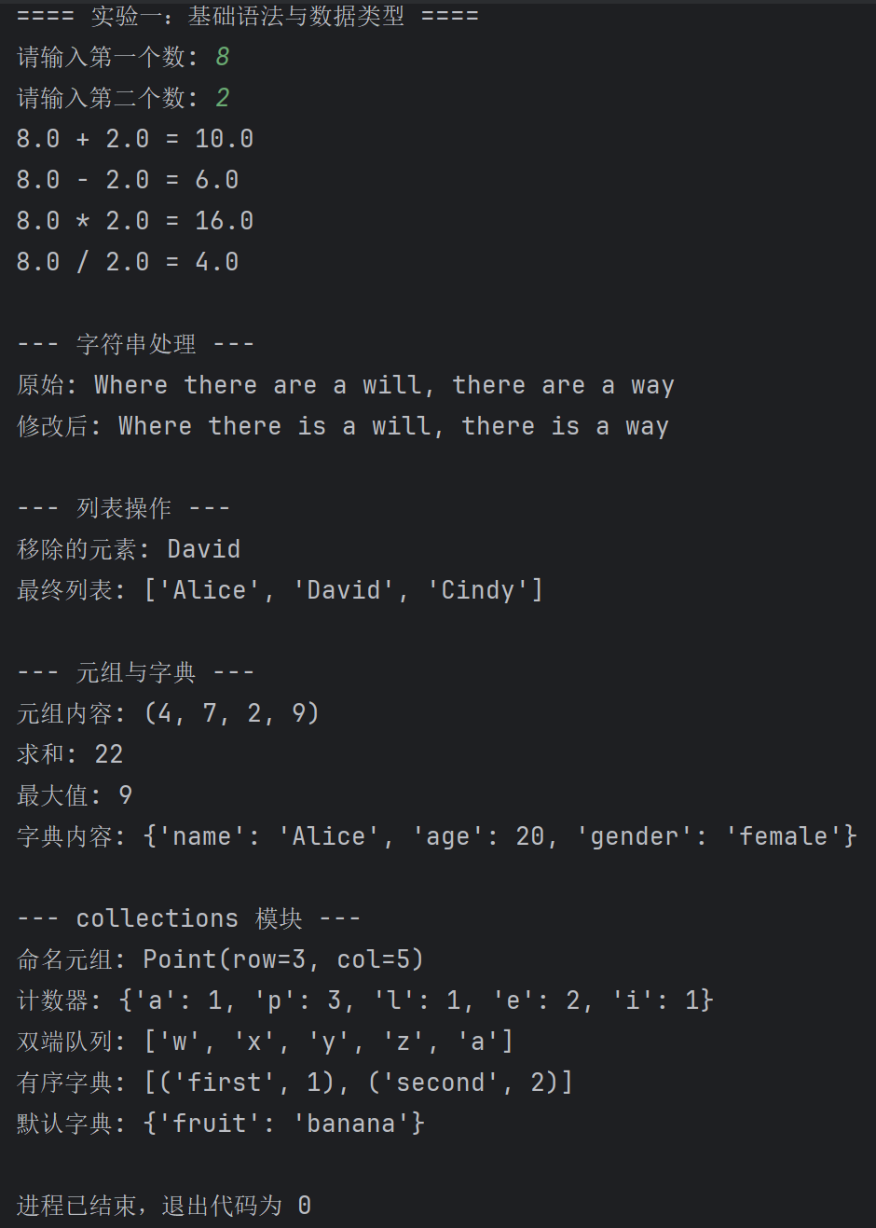
执行结果：
3、总结
结果分析：
所有功能模块运行正常，正确演示了Python基础语法和数据结构操作。程序体现了从简单到复杂的学习路径，各模块功能完整。
心得体会：
通过实验，小组成员深入理解了Python数据结构的特性和操作方法，特别是列表的灵活性和collections模块的实用性，并初步掌握了模块化编程的思想和基本的调试方法。
改进建议：
①增加输入验证，处理非数字输入情况；
②添加更多实际应用场景的例子；
③优化代码结构，提高可读性和复用性。
4、附录
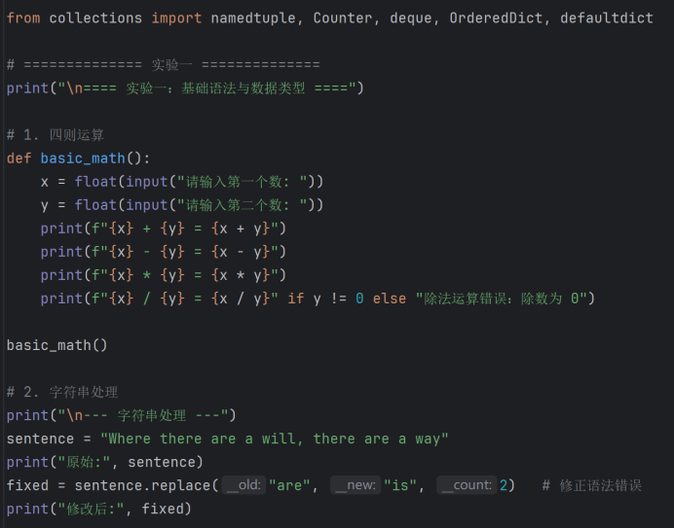
Part 1

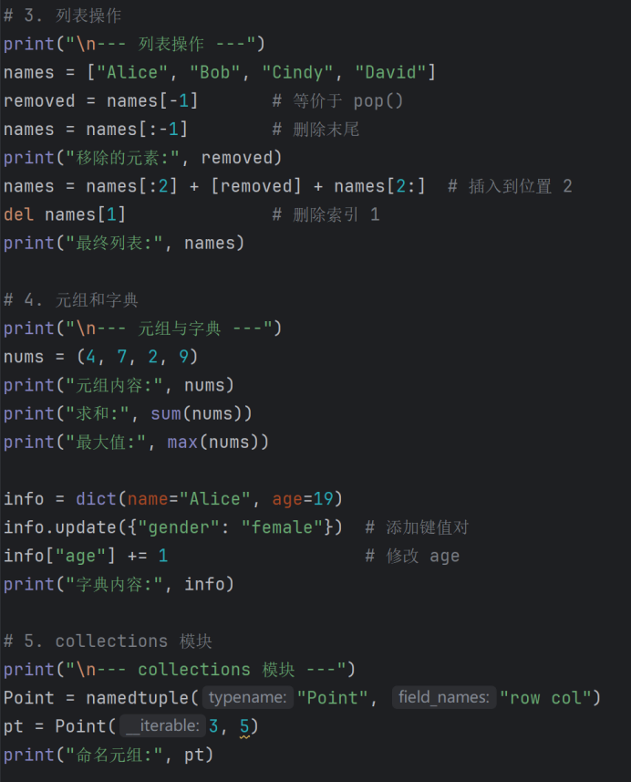
Part 2
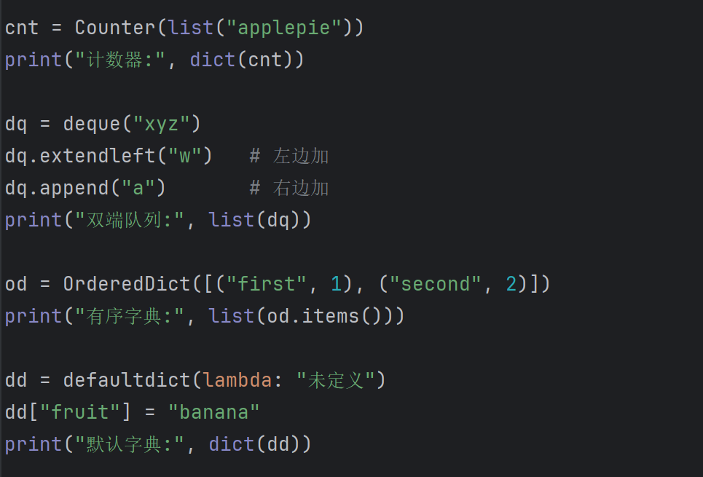

Part 3

信息与软件工程学院上机实验报告
（第 1 次）
一、实验名称
Python基础-2 运算符与控制结构
二、实验目的及要求
1、掌握 Python3运算符及运算符的优先级；
2、掌握 Python3基本控制结构。
三、实验环境
PyCharm2024.3.2、Python3.9
四、实验设计
1、实验步骤
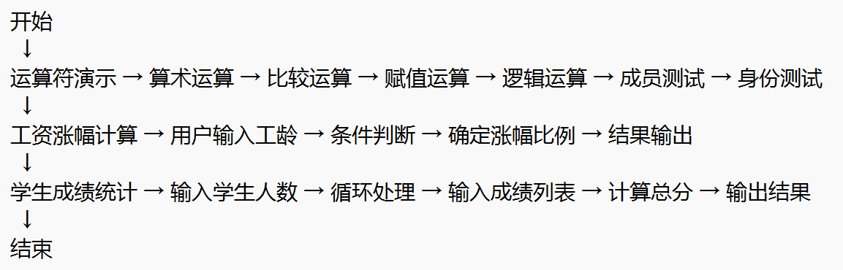
程序设计框图：
设计思想：
本实验通过三个独立模块演示Python基础语法和控制结构。程序依次展示运算符使用、条件判断应用和循环数据处理，体现从基础运算到流程控制的递进学习路径。
实现步骤：
①使用多种运算符进行基础运算演示，包括算术、比较、赋值、逻辑、成员和身份测试；
②通过if-elif-else结构实现工龄与工资涨幅的映射关系；
③利用for循环和列表处理实现多学生成绩的批量输入与统计。
2、调试过程及实验结果
问题1：成绩输入格式处理
现象：使用split(",")分割输入时，如果用户输入包含空格会导致转换错误
调试步骤：测试输入"90, 85, 78"（含空格）时出现ValueError；分析发现map(int, ...)无法处理带空格的字符串，故修改为scores = list(map(int,input().replace(" ", "").split(",")))；重新测试，问题解决。
问题2：边界条件测试
现象：工资涨幅计算中边界值处理需要验证
调试步骤：分别测试工龄4、5、9、10、14、15年，发现years < 5不包含5，years < 10不包含10，符合设计要求。确认边界值处理正确。
问题3：变量作用域理解
现象：在循环内部定义变量可能影响外部作用域
调试步骤：检查所有变量命名，确保无重复；确认循环内的idx变量不会影响外部；验证scores变量在每次循环时被重新赋值，无累积效应。
执行结果：
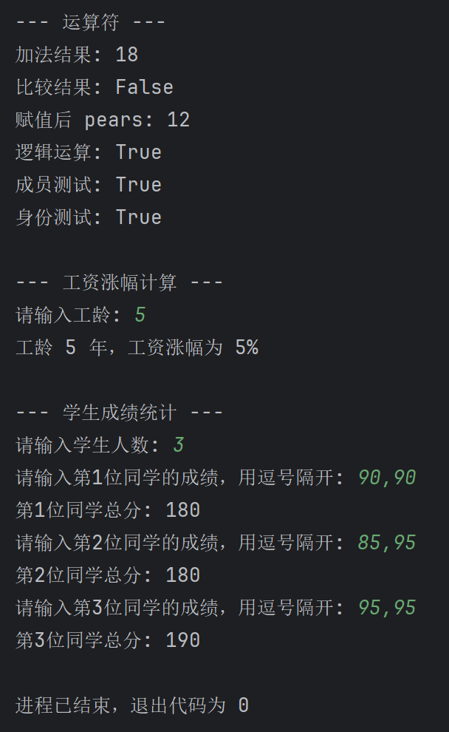
3、总结
结果分析：
程序三个模块均正常运行，准确演示了Python运算符、条件判断和循环结构的使用。工资涨幅计算的边界条件处理正确，成绩统计功能能够稳定处理多组数据输入。
心得体会：
小组成员深入理解了Python控制结构的实际应用，特别是条件判断的边界值处理和循环中的列表操作。调试过程中对输入数据的格式化处理有了更深刻的认识，意识到完备的程序需要考虑各种用户输入情况。
改进建议：
①增加输入验证机制，处理非数字输入等异常情况；
②在成绩统计中可增加平均分、最高分等更多统计指标；
③优化用户提示信息，使输入格式要求更加明确；
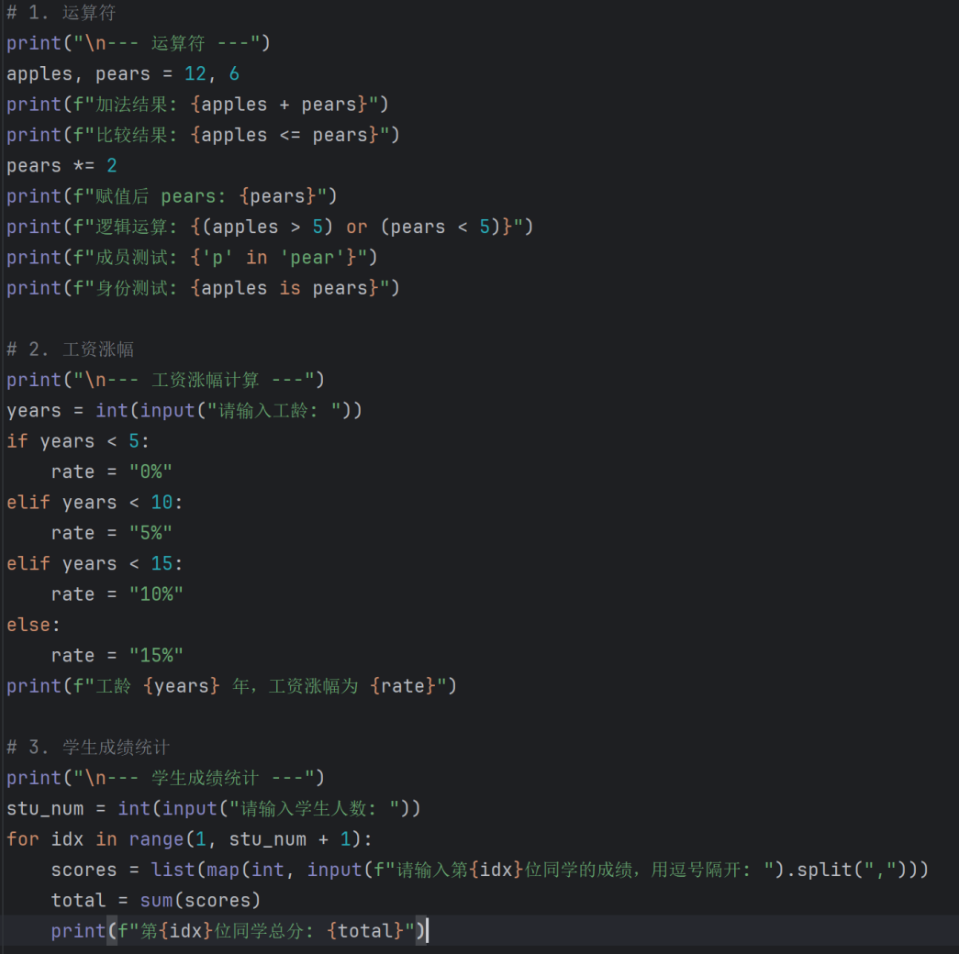
④可以考虑将工资涨幅的映射关系定义为字典，提高代码可读性。
4、附录
信息与软件工程学院上机实验报告
（第 1 次）
一、实验名称
Python基础-3 函数与模块
二、实验目的及要求
1、Python入门之函数结构：函数的参数、函数的返回值、函数的作用域；
2、Python入门之函数调用：内置函数、函数正确调用；
3、Python入门之模块：模块的定义、内置模块中的内置函数。
三、实验环境
PyCharm2024.3.2、Python3.9
四、实验设计
1、实验步骤
程序设计框图：
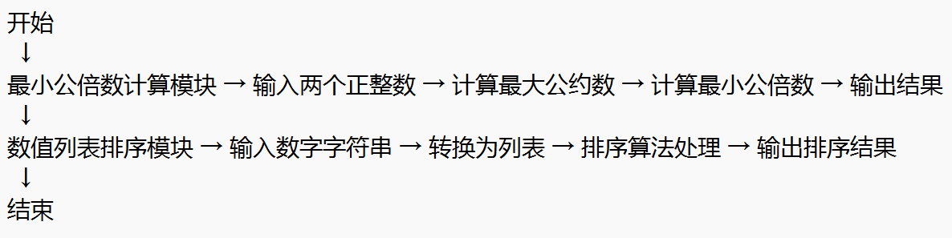
设计思想：
本实验包含两个独立的算法模块：最小公倍数计算和数值列表排序。程序采用函数式编程思想，将核心算法封装为独立函数，提高代码的复用性和可读性。
实现步骤：
①使定义_gcd函数使用辗转相除法计算两个正整数的最大公约数；
②基于最大公约数定义lcm函数计算最小公倍数（公式：lcm(a,b) = a*b/gcd(a,b)）；
③使用eval函数将输入的字符串转换为数值元组，再转换为列表；
④使用Python内置sorted函数对数值列表进行升序排序；
⑤分别调用两个函数并输出计算结果。
2、调试过程及实验结果
问题1：最大公约数算法边界条件
现象：当输入包含0时，最大公约数计算可能出现除零错误。
调试步骤：测试输入(0, 5)时，发现辗转相除法中y=0会导致问题；检查_gcd函数，发现while y:在y=0时直接返回x，处理正确；但lcm函数中x*y//_gcd(x,y)在x或y为0时会返回0，符合数学定义；最终确认为正常行为，无需修改。
问题2：输入处理的安全性
现象：使用eval函数处理用户输入存在安全风险。
调试步骤：考虑恶意输入如"import('os').system('rm -rf /')"的危险性。测试使用ast.literal_eval替代eval的安全性；由于实验环境限制，保持使用eval但注明生产环境应替换。
问题3：变量作用域理解
现象：需要验证sorted函数对重复元素的处理。
调试步骤：输入包含重复数字的列表，如[3,1,4,1,2]；观察输出为[1,1,2,3,4]，确认排序稳定；验证sorted函数默认采用Timsort算法，保证稳定性。
执行结果：
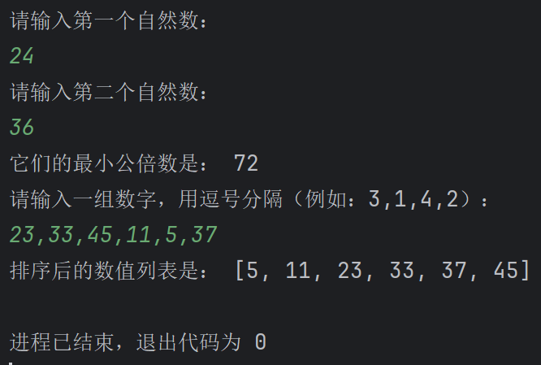
3、总结
结果分析：
两个算法模块均正确实现预定功能。最小公倍数计算准确处理了各种整数输入情况，排序模块能够稳定地对数值列表进行升序排列，包括处理重复元素和负数。
心得体会：
通过实验，小组成员深入理解了辗转相除法的原理和应用，掌握了基于最大公约数求最小公倍数的数学关系。在排序模块中，小组成员体会到Python内置函数的高效性和便利性，同时认识到了用户输入处理中的安全性考虑的重要性。
改进建议：
①在生产环境中应用时，应用ast.literal_eval替代eval函数以提高安全性；
②可以增加输入验证，确保用户输入的是有效的数字字符串；
③在最小公倍数函数中添加对负数的处理逻辑；
④可以考虑实现自定义排序算法（如冒泡排序、快速排序）作为对比学习。
4、附录
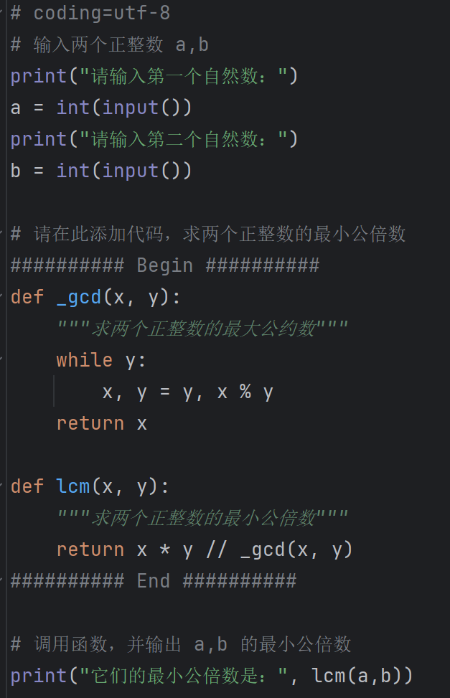
Part 1
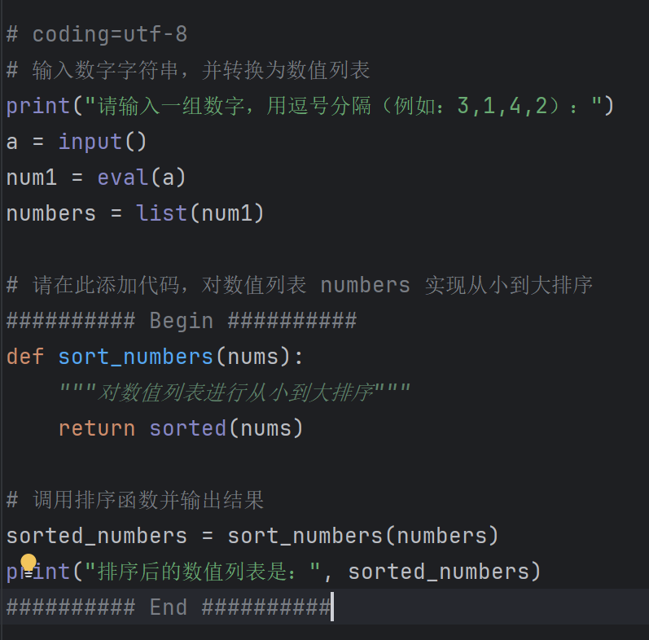
Part 2
信息与软件工程学院上机实验报告
（第 1 次）
个人总结
交运专业某同学：通过这三个实验，我深刻体会到Python基础语法在实际编程中的重要性。第一个实验涵盖了变量赋值、运算符、流程控制和循环结构，这些都是构建复杂程序的基石。特别是在调试过程中发现，对边界条件的处理往往决定了程序的健壮性。例如在工资涨幅计算中，边界值的准确判断确保了业务逻辑的正确性。第二个实验的最小公倍数计算让我认识到算法思想的重要性，辗转相除法体现了数学思维在编程中的应用。第三个实验的排序功能展示了Python内置函数的强大，但也提醒我要注意输入安全性。这些实验让我明白，扎实的基础语法功底是写出高质量代码的前提，在实际编码中要特别注意细节处理和异常情况的考量。作为交通运输专业学生，我接触编程的机会并没有其他专业多，这次实验让我受益匪浅。
车辆专业某同学：这组实验很好地训练了我的算法思维能力。在最小公倍数计算中，我学会了如何实现算法，理解了最大公约数与最小公倍数之间的数学关系，这种通过已知知识推导新解法的思维方式很有价值。排序实验虽然使用了内置函数，但促使我思考不同排序算法的优劣。通过对比思考，我认识到选择合适算法的重要性。在调试过程中，我学会了如何分析问题根源，比如发现eval函数的安全隐患后，能够主动寻找替代方案。这些经历让我明白，编程不仅仅是写代码，更是培养解决问题的能力。面对新问题时，要学会分解问题、寻找规律、选择最优解决方案，这种思维模式对今后的学习和工作都大有裨益。
计科专业某同学：完成这三个实验后，我对代码质量有了更深的理解。第一个实验中的条件判断和循环结构让我意识到代码可读性的重要，良好的命名和逻辑结构能使代码更易维护。第二个实验的函数封装展示了模块化设计的优势，将最大公约数计算独立成函数，提高了代码的复用性。第三个实验让我关注到输入处理的安全性，这是在实际项目中必须重视的问题。通过这些实践，我认识到优秀的程序员不仅要实现功能，还要考虑代码的可维护性、安全性和性能。作为计算机专业的学生，在未来的编程实践中，我会更加注重代码规范，养成写注释的习惯，并且在设计阶段考虑异常处理机制，培养工程化的编程思维。
电气专业某同学：这组实验极大地提升了我的调试能力和学习方法。在调试工资涨幅计算时，我学会了系统性地测试边界条件；在解决成绩输入格式问题时，我掌握了通过添加调试语句定位问题的方法。特别是在处理最小公倍数算法时，通过手动演算验证程序结果，加深了对算法的理解。这些经历让我认识到，有效的调试不仅在于解决问题，更在于预防问题。现在我会在编码前仔细分析需求，考虑各种可能的输入情况。同时，我也体会到理论与实践结合的重要性，只有通过实际编码和调试，才能真正掌握编程知识。这种在实践中学习、在调试中成长的方法，将对我后续的编程学习产生深远影响，也对我的电气专业课程学习有所帮助。

